Информация о проведенных мероприятиях по противодействию коррупции в МКОУ «Чанкурбенской СОШ»

|  |  |  |  |  |
| --- | --- | --- | --- | --- |
| № | Тема | Цели | Класс и  Кол-ва | Ответственное лицо |
| 1 | Кл.час на тему: «Коррупция и борьба с ней» | Довести основные требования и положения в сфере противодействия коррупции. | 5-8, 27 | Чупалаева Р.А. |
| 2 | Классный час на тему: «Что такое коррупция» | Познакомить обучающихся с понятиями  «коррупция», «коррумпированность»,  с формами проявления коррупции, ее последствиями. | 9, 25 | Акбулатова З.Т. |
| 3 | Классный час на тему:  «Сказать, коррупции нет». | Формировать убеждения о неотвратимости наказания за коррупционные правонарушения. | 10-11, 30 | Меджидов М.М. |
| 4 | Классные часы на тему: «Нет коррупции»; «Кто виноват и Что делать»; Корысть и Честность». | Цель которого - формирование у учащихся антикоррупционного мировоззрения; содействие взаимодействию с органами государственной власти, с физическими и юридическими лицами по вопросам реализации антикоррупционной политики. | 8, 35 | Алиев А.М. Меджидов М.М. Насирханов З.М. |

Зам.дир.по ВР _________________ Алиев М.М.

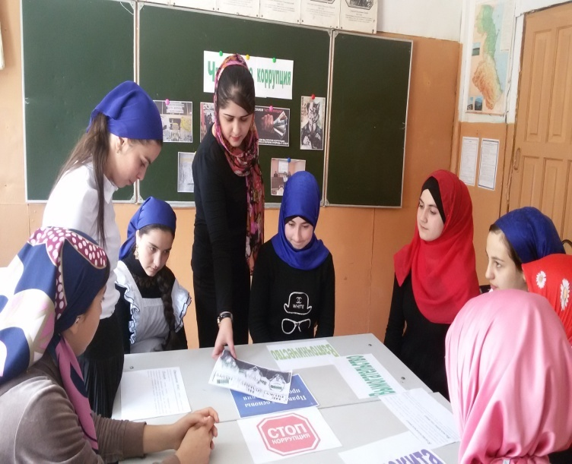

Классный час на тему: «Коррупция и борьба с ней»

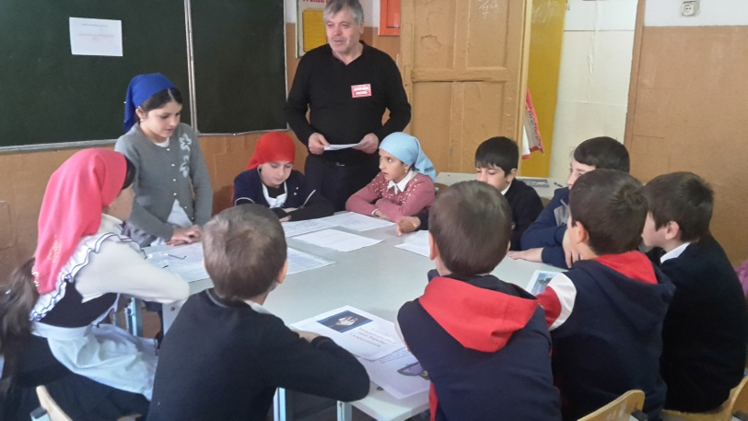

Классный час на тему: «Что такое коррупция »

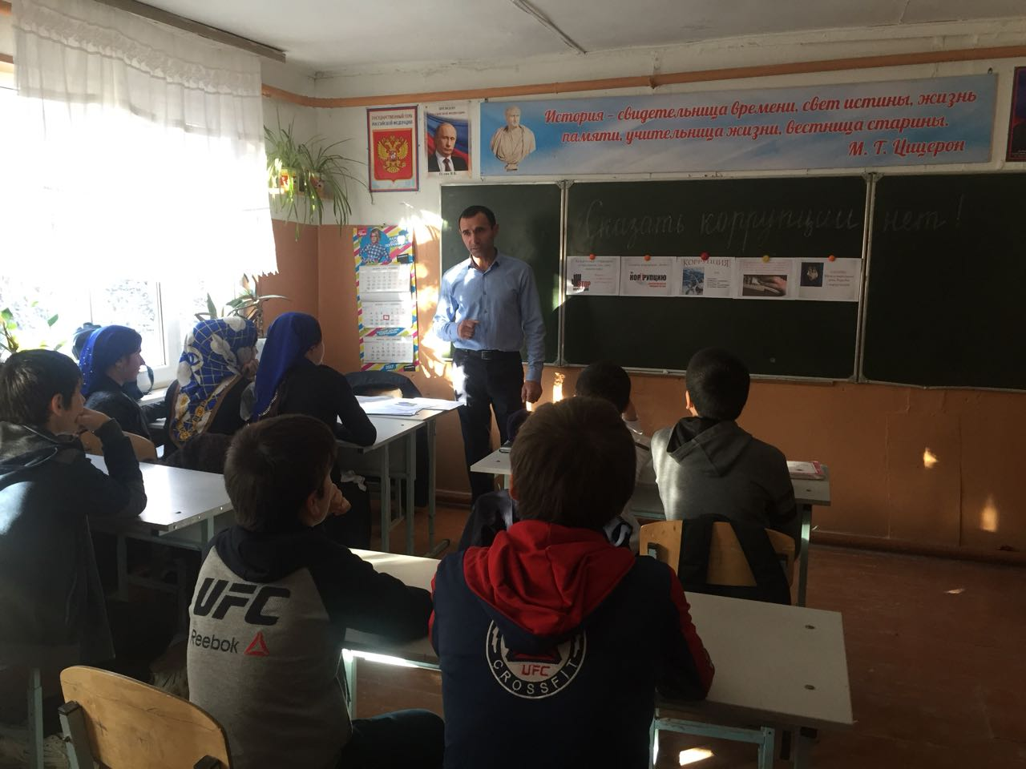 Классный час на тему: «Сказать коррупции нет».

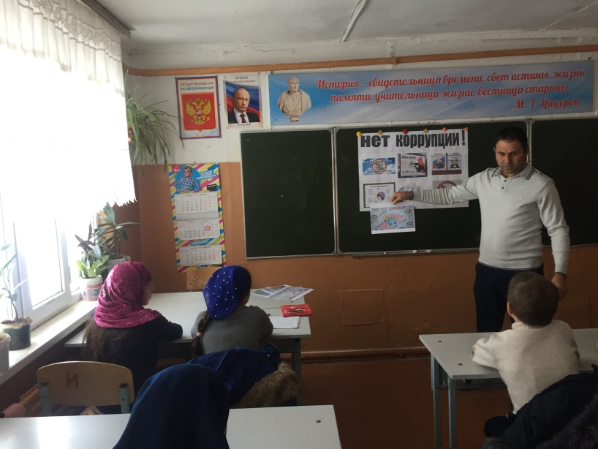 Кл.час на тему: «Кто виноват и Что делать»; «Корысть и Честность»